* **Res-Api**

Se agregará una Api-res de un listado y filtrado de hoteles construida con NODE usando las librerías de MOGAN y ESPRESs.

* Para iniciar el proyecto es necesario descargar el repositorio de

**https://github.com/yeprepue/res-api.git**

* para actualizar las dependencias **"npm i"**
* 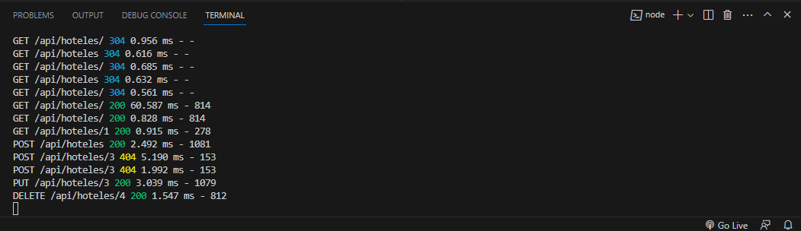Para iniciar la Api **“npm run dev**”
* para usar el end-point **GET** que mostrara un array con los hoteles http://localhost:3000/api/hoteles

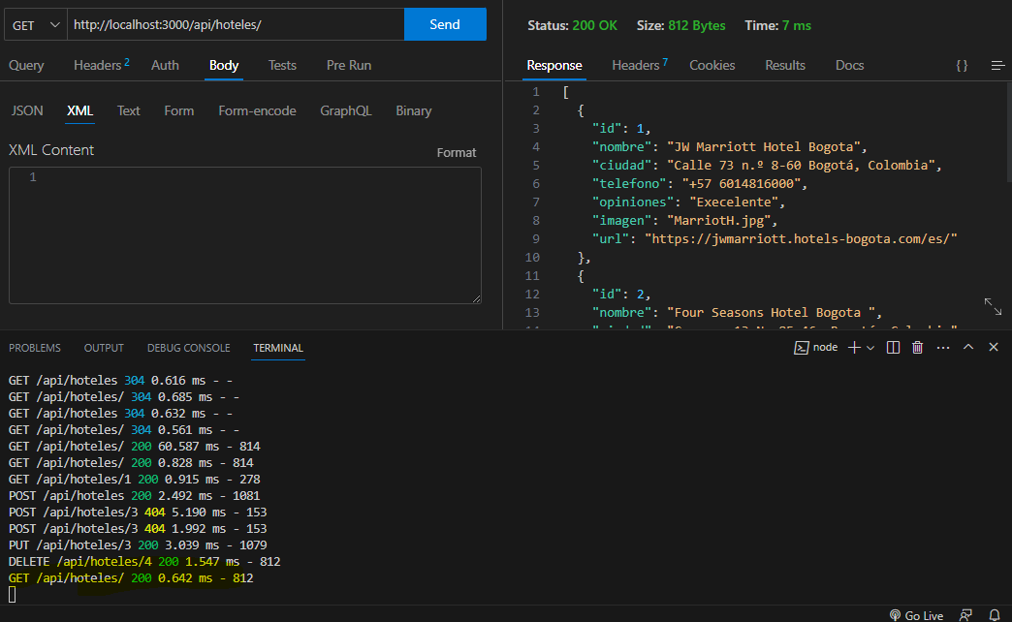

* para usar el end-point **GET:id** mostrara un hotel creado <http://localhost:3000/api/hoteles/1> tener en cuenta que “/1” es el “id” del hotel que quiere consultar.

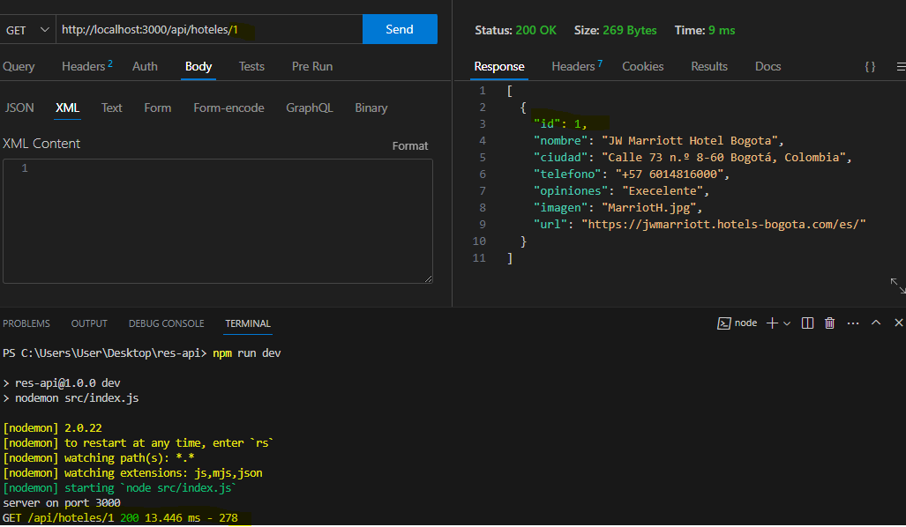

* para usar el end-point **POST** se debe enviar un **JSON** con un array con los siguientes datos:

{

"nombre": "JW Marriott Hotel Bogota",

"ciudad": "Calle 73 n.º 8-60 Bogotá, Colombia",

"telefono": "+57 6014816000",

"opiniones": "Execelente",

"imagen": "MarriotH.jpg",

"url": "https://jwmarriott.hotels-bogota.com/es/"

}

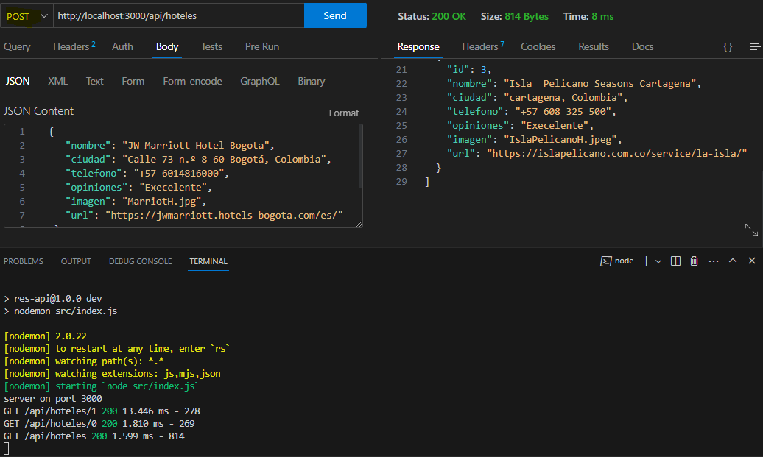

http://localhost:3000/api/hoteles

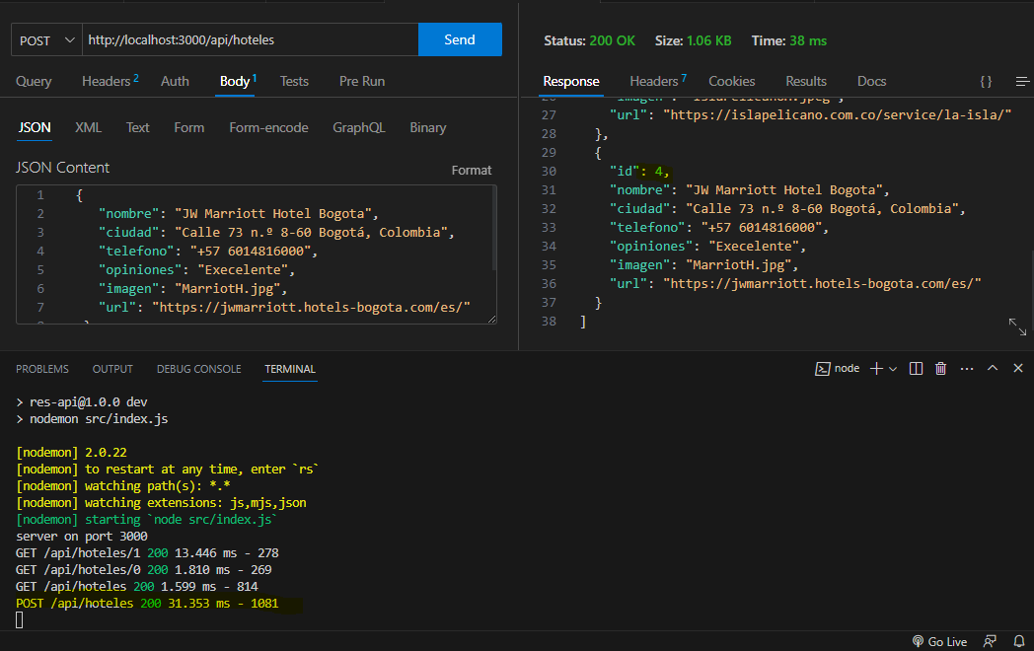

# para usar el end-point **PUT** se enviará el array con los datos de un hotel mencionando en el paso anterior a http://localhost:3000/api/hoteles/3 tener en cuenta que el "/3" hace referencia al "id" de un hotel.

![image](https://github.com/yeprepue/res-api/assets/43614257/9b4a2b3e-9cce-41b8-aa7c-715b5e017c0d)

![image](https://github.com/yeprepue/res-api/assets/43614257/31cbfb39-e9fb-4388-9bc3-93379a0aeb9e)

# para usar el end-point **DELETE** se enviará http://localhost:3000/api/hoteles/4, tener en cuenta que "/4" es el "id" del hotel que se quiere borrar.

Se agrega instrucciones de uso de API-RES con NODE y uso de los end-point para la consulta de hoteles.